Novità del mese – Ottobre 2025

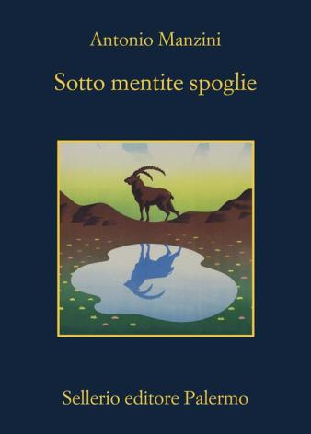 | Antonio MANZINI  Sotto mentite spoglie  Un cadavere senza nome viene ritrovato in un lago, incatenato a 150 chili di pesi. Un chimico di un’azienda farmaceutica spa-risce senza lasciare traccia. Rocco non parla più con Marina. E nevica. Eppure qualcosa si muove. Sandra sta meglio, sta per uscire dall’ospedale. Piccoli spiragli, rari sorrisi, la squadra, come la chiama Rocco con un filo di sarcasmo, sembra crescere, i colleghi migliorano, i superiori comprendono. Schiavone a tratti sembra trovare le energie per affrontare gli eventi che si susseguono, le difficoltà che si porta dentro, e poi quello slancio svanisce e ancora si riforma. Il vicequestore entra ed esce dalla sua oscurità, a volte il sole lo aspetta, quasi sempre il cielo è plumbeo, una promessa di neve e di gelo |  |  | Lorenza GENTILE  La volta giusta  Sarà la volta giusta? Lucilla se lo chiede sempre, ma le cose non vanno mai come dovrebbero.  Dopo una serie di uomini sbagliati e tentativi di adattarsi pur di essere amata, incontra Enrico. Insieme vincono un bando per gestire una locanda in un “Comune polvere”, un paesino a rischio di spopolamento sulle Alpi Marittime. Sembra l’occasione ideale, finalmente. Milleduecento metri di altitudine. Quindici anime, più due. Peccato che una sia in ritardo.  Lucilla si ritrova sola, nel sogno di un altro e con un contratto che prevede la presenza di una coppia. Restare o fuggire? Fingere di essere in due o imparare a contare su se stessa?
 | Hisashi KASHIWAI  Gli ingredienti segreti del signor Nagare  Ogni ricordo è legato a un sapore. Ogni sapore ha bisogno degli ingredienti giusti. A Kyoto, nel cuore della città vecchia, c’è un ristorante speciale che aiuta a ritrovarli. Nascosto in un vicolo di Kyoto, si trova il delizioso ristorante Kamogawa, gestito dallo chef Nagare e da sua figlia Koishi, noti a tutti come gli investigatori degli enigmi gastronomici. Abilissimi nel rintracciare gli ingredienti perfetti per i piatti del cuore di ogni avventore, Nagare e Koishi, attraverso le loro indagini culinarie, sfruttano il potere del gusto per riaccendere memorie smarrite |  | 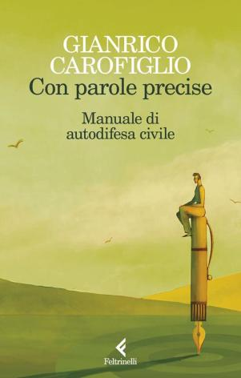 | Gianrico CAROFIGLIO  Con parole precise  Le parole possono chiarire o confondere, costruire realtà condivise o generare illusioni tossiche. Occuparsi del linguaggio e della sua qualità non è dunque un lusso da intellettuali o una questione da accademici. È un dovere cruciale dell’etica pubblica. In questo libro Gianrico Carofiglio ci guida dentro l’officina della comunicazione politica e civile, mostrando come slogan, metafore e cornici linguistiche possano diventare strumenti di manipolazione o, al contrario, di liberazione
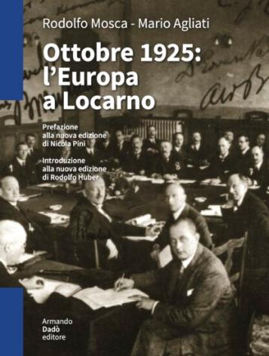 | MOSCA/AGLIATI  Ottobre 1925: l’Europa a Locarno  Come costruire la pace e la collaborazione in Europa? Questa fu nel 1925 la sfida affrontata a Locarno dalle principali potenze europee dopo la micidiale e devastante Prima guerra mondiale.  Rodolfo Mosca traccia un quadro avvincente della partita diplomatica che portò alla firma del Patto di Locarno. Mario Agliati illustra in modo originale e dettagliato la cronaca cittadina degli «undici giorni di slancio e di speranza» che fecero di Locarno un palcoscenico internazionale |  |  | Giuliano DA EMPOLI  L’ora dei predatori  Da New York al Medio Oriente, dal palazzo dell’Onu all’hotel Ritz-Carlton di Riyad, Giuliano da Empoli ci accompagna in una serie di incursioni in territori dove il potere è basato sulla spettacolarizzazione, sull’uso spregiudicato delle informazioni e sulla capacità di generare shock continui. I predatori hanno capito come sfruttare il nuovo ordine globale. E il caos è il loro ambiente naturale. Con il gusto sottile del polemista e la lucidità dell’antropologo, Giuliano da Empoli tratteggia un ritratto fulminante dei leader contemporanei, da Trump a Muhammad bin Salman, consegnandoci un’analisi che non lascia scampo
 | Sylvain TESSON  Atlante della luce e dell’ombra  Trentuno racconti per accompagnarci nei luoghi più disparati e ameni del mondo, dalla Russia post-sovietica alla Siberia, dall’India all’Himalaya. La lente attraverso cui Sylvain Tesson ci racconta la realtà in cui viviamo è forse ancor più affascinante del solito: a muovere la narrazione è infatti la ricerca della luce e dell’ombra, le albe dell’Est e i tramonti dell’Ovest, in una dialettica mai risolta, mai pacificata |  | 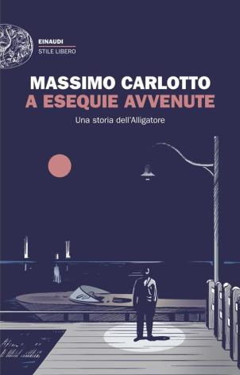 | Massimo CARLOTTO  A esequie avvenute  Loris Pozza è il classico criminale esperto in «magheggi»: truffe, fatture false, capitali che finiscono nella banca cinese clandestina. Quando la sua amante moldava viene rapita, l’incarico di consegnare il riscatto è affidato a Marco Buratti, investigatore senza licenza, e ai suoi soci Max la Memoria e Beniamino Rossini. Ma qualcosa va storto e la donna, nonostante il pagamento di un milione di euro, non viene liberata. L’Alligatore inizia così un’indagine non autorizzata per impedire che una vittima rimanga senza giustizia, a dispetto di chi vorrebbe mettere tutto a tacere. Nel frattempo Rossini, che ogni tanto abbandona il suo vecchio mestiere di bandito per dedicarsi a salvare donne, libera una giovane ucraina sfruttata dalla mafia del suo Paese. Questa volta, però, la rappresaglia che si scatena è terribile. Una resa dei conti da cui nessuno uscirà indenne e che porterà l’Alligatore dove mai si era spinto
 | Silvia MONTEMURRO  La mondina  Nella Torino di inizio secolo, Lena non ha voce. Nessuno vuole ascoltare quello che la giovane mondina potrebbe rivelare sulla famiglia da cui è stata “accolta”. Nessuno ha interesse che i più indicibili segreti delle brave persone della borghesia cittadina vengano messi in piazza. L’infanzia tradita e l’adolescenza, il privilegio e il sopruso, il silenzio e il bisogno di giustizia. Infine il desiderio, la maternità, e la ferma volontà di prendere in mano la propria vita. C’è tutto questo nel nuovo romanzo di Silvia Montemurro, che ancora una volta ci racconta senza sconti l’Italia da cui veniamo |  |  | Sveva CASATI MODIGNANI  La domestica a ore  Isabella Boccadoro d'Este ha scelto di vivere senza ostentare le sue nobili origini, lavorando come domestica a ore a Milano. Con la sua discrezione e la sua innata sensibilità, porta ordine e serenità dove regnano solitudine e disarmonia. Finché una mattina, entrando nell'appartamento elegante dei Tizzoni, non trova Laura, la giovane padrona di casa, gravemente ferita. Dietro la facciata rispettabile di una famiglia perfetta, si nasconde una storia di violenza che minaccia di travolgere anche i due figli della coppia. Mentre la giustizia fatica a fare il suo corso tra bugie e omertà, Isabella si ritrova coinvolta personalmente sempre di più nella vicenda, scoprendo la forza della solidarietà femminile e la fragilità di chi sembra invincibile
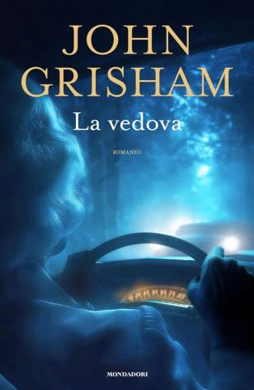 | John GRISHAM  La vedova  Simon Latch è un piccolo avvocato di provincia alle prese con un lavoro che non lo soddisfa – perlopiù fallimenti, multe e pignoramenti –, un matrimonio finito male, un imminente divorzio e un’attrazione fatale per il gioco d’azzardo. Non se la passa bene neanche economicamente e ha accumulato debiti che fatica a saldare. Le sue giornate scorrono tutte noiosamente uguali finché alla porta bussa Eleanor Barnett, un’anziana vedova di ottanta-cinque anni che vuole fare testamento. A quanto pare, il marito della signora le ha lasciato una fortuna considerevole di cui nessuno è al corrente… |  | 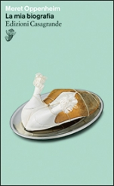 | Meret OPPENHEIM  La mia biografia  La fulminante e onirica autobiografia di una grande artista del Novecento: dagli incontri con Alberto Giacometti, Leonor Fini, Max Ernst e Man Ray alla genesi di capolavori come Colazione in pelliccia. Un testo inclassificabile, allo stesso tempo distaccato come un curriculum e intimo come una pagina di diario
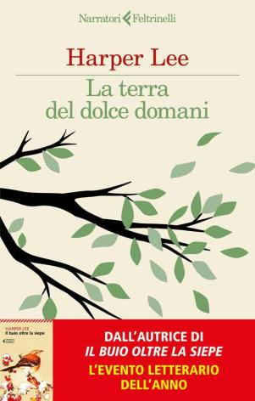 | Harper LEE  La terra del dolce domani  Dai cortili delle scuole dell’Alabama dell’infanzia di Lee alle tavole calde e ai cinema di Manhattan, dalle sue riflessioni sull’educazione a un delizioso ritratto di Gregory Peck sul set del film Il buio oltre la siepe, La terra del dolce domani amplia la comprensione del talento della leggendaria scrittrice americana permettendo di seguire l’evoluzione del suo stile letterario e del suo pensiero, ancora attualissimo, sulla politica, l’uguaglianza, il Sud degli Stati Uniti, l’amore, l’arte e il significato di una vita creativa e impegnata |  |  | Paolo BORZACCHIELLO  Usa il cervello  "La nostra mente è brillante. Peccato che a volte usi la sua brillantezza per crearci problemi. Al cervello non interessa molto che voi stiate bene o male, lui fa quello che è abituato a fare o quello che gli è più comodo fare, senza tenere conto degli effetti che ha su di voi. So che sembra un paradosso, ma è esattamente così: non fidiamoci mai del fatto che il cervello faccia quello che è meglio per noi. Fa quello che 'crede' essere il meglio per noi sulla base delle sue esperienze passate, delle sue convinzioni, dei suoi comodi (ove per 'comodi' intendiamo sinapsi nervose abituate a svolgere determinati compiti e a percorrere determinati e sempre uguali percorsi). Usare (bene) il cervello significa conoscere questi meccanismi e provvedere di conseguenza."

